Polish Run 2024 – Pobiegnijmy wszyscy razem!

Zapisy do 8. edycji zawodów biegowych Polish Run, które odbędą się 7 września w Brukseli, są już otwarte!
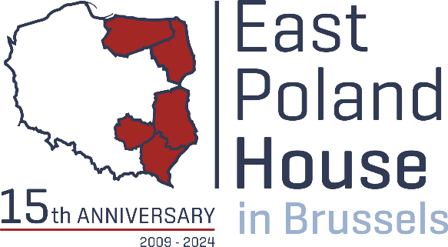
W tym roku świętujemy nie tylko sportowe emocje. To także rok wyjątkowy dla Domu Polski Wschodniej, który obchodzi swoje 15-lecie. Dodatkowo, mamy okazję celebrować dwie znaczące rocznice: 20 lat obecności Polski w Unii Europejskiej oraz 25 lat członkostwa
w NATO. Te ważne jubileusze dodają tegorocznemu Polish Run szczególnego charakteru, łącząc sportową pasję z historycznymi osiągnięciami.

Jeśli szukasz wyzwania, które pozwoli Ci przetestować swoje umiejętności biegowe i zdobyć nowe doświadczenia, to właśnie znalazłeś to, czego szukasz! Kolejna edycja zawodów biegowych Polish Run to świetna okazja do zdrowej rywalizacji wśród uczestników z ponad 20 różnych krajów.

Organizowane przez Dom Polski Wschodniej w Brukseli w partnerstwie z Zatopek Magazine zawody, to szansa, aby przekroczyć swoje własne ograniczenia. Wystartuj i ciesz się dreszczykiem emocji towarzyszący ściganiu się do mety oraz kibicuj innym uczestnikom, delektując się atmosferą pełną pozytywnej energii.

Udział w zawodach, które otwarte są dla każdego bez względu na narodowość, to także świetna okazja, aby poznać nowych ludzi i zacieśnić więzi z już poznanymi biegaczami. Bieganie to sport, który łączy ludzi i pozwala na nawiązywanie nowych znajomości. Bez względu na to, czy jesteś początkującym biegaczem, czy doświadczonym zawodnikiem, każdy znajdzie coś dla siebie. Nie czekaj, zapisz się już teraz! Uczestnictwo w Polish Run to inwestycja w twoje zdrowie i samopoczucie, obfitująca w nowe wyzwania i emocje.

Stań na starcie ósmej edycji zawodów Polish Run i pokonaj dystans 10 km razem z nami!
Podobnie jak w latach ubiegłych rywalizacja w ramach Polish Run odbędzie się na łonie natury
w otaczających Brukselę lasach, które oferują wspaniałe trasy biegowe. Nasz coroczny bieg odbędzie się w ramach zawodów „EuropaTrail - Brussels”, który odbędzie się w duchu europejskiej dewizy „in varietate concordia” - „zjednoczona w różnorodności”. Start i meta biegu usytuowane będą przy torze wyścigowym Hippodrome de Boitsfort. Trasa biegu prowadzić będzie przez las Soignes, który od 2017 roku jest wpisany na Listę Światowego Dziedzictwa UNESCO.

Bieg dla dzieci - mali biegacze, wielka zabawa
Nowością tegorocznej edycji jest specjalny bieg dla dzieci poniżej 16 lat. Zaplanowaliśmy dystans 1300 metrów, idealny dla młodszych uczestników, którzy chcą poczuć radość z rywalizacji i biegania. To świetna okazja dla rodzin, aby wspólnie spędzić czas, aktywnie uczestniczyć w wydarzeniu i wspierać młodych sportowców w ich pierwszych krokach na trasie biegu. Zachęcamy rodziny do przyłączenia się do tej zabawy – niech będzie to dzień pełen sportowych emocji dla wszystkich!

Każdy z uczestników, który dokona rejestracji przez stronę: https://prod.chronorace.be/registration/SelectActivity.aspx?iframe=1&eventId=2141036902158831&cs=POLISHRUN&lng=EN w ramach pakietu startowego otrzyma pamiątkową koszulkę, a na mecie medal. Zwycięzcy, jak zawsze, mogą liczyć na atrakcyjne nagrody ufundowane m.in. przez Dom Polski Wschodniej w Brukseli, Polską Organizację Turystyczną, Województwo Świętokrzyskie oraz Województwo Podlaskie.

Partnerami wydarzenia są: Polska Organizacja Turystyczna, Stałe Przedstawicielstwo RP przy NATO, Ambasada RP w Brukseli oraz Zatopek Magazine.

Więcej informacji o zawodach na stronie http://www.polishrun.eu/pl oraz https://www.facebook.com/PolishRun



